Практическое занятие № 7: Задачи управления запасами

Однопродуктовая детерминированная задача управления запасами (модель Уилсона) 1
Задача 1 3
Модель планирования экономичного размера партии 4
Задача 2 5
Варианты задач для самостоятельного решения 7

Однопродуктовая детерминированная задача управления запасами (модель Уилсона)

Описывает ситуацию закупки продукции у внешнего поставщика, которая характеризуется следующими допущениями:
- интенсивность потребления является априорно известной и постоянной величиной;
-  заказ доставляется со склада, на котором хранится ранее произведенный товар;
-  время поставки заказа является известной и постоянной величиной;
-  каждый заказ поставляется в виде одной партии;
-  затраты на осуществление заказа не зависят от размера заказа;
- затраты на хранение запаса пропорциональны его размеру;
-  отсутствие запаса (дефицит) является недопустимым.

Входные параметры модели Уилсона
- Q – потребность в ресурсе в течение исследуемого периода Т;
- Сх - затраты на хранение ед. запаса в ед. времени;
- Сд - затраты на осуществление заказа (доставку);
- S - величина каждой поставки (размер заказа).

Выходные параметры модели Уилсона
- S_{опт} – оптимальная величина каждой поставки (суммарные затраты на создание и хранение запасов минимальны);
- t - период поставки (время между заказами);
- h₀ - точка заказа, т.е. размер запаса на складе, при котором надо подавать заказ на доставку очередной партии, [ед. тов.].

Циклы изменения уровня запаса в модели Уилсона графически представлены на рис. 1, 2. Максимальное количество продукции, которая находится в запасе, совпадает с размером заказа S.
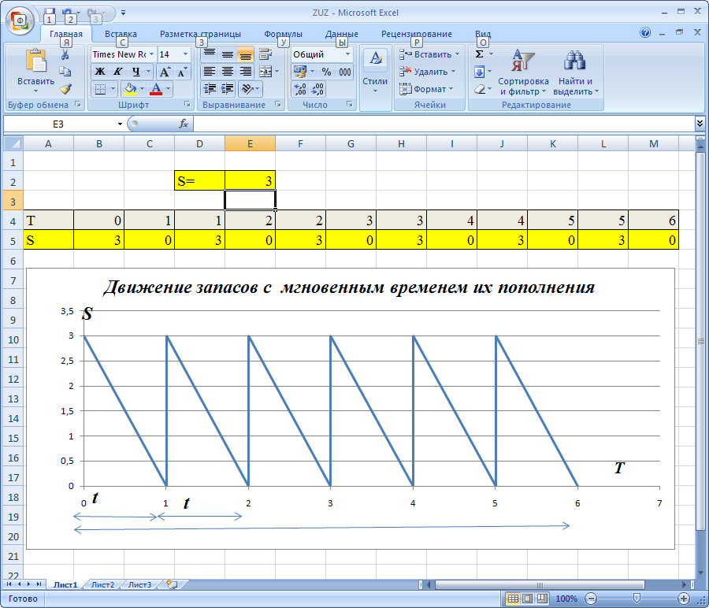РРис. 1. График циклов изменения запасов в модели Уилсона

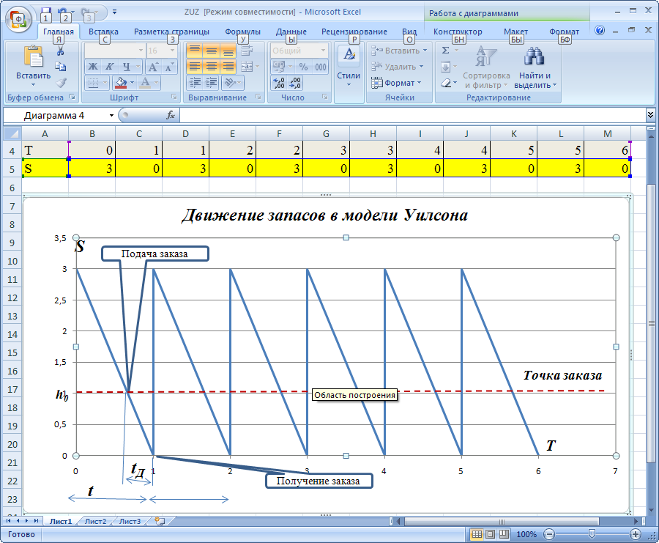
Рис. 2. График циклов изменения запасов в модели Уилсона

Количество поставок: n=Q/S=T/t.
Суммарные затраты за период Т:
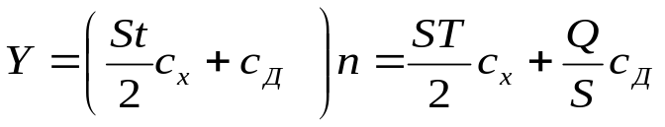
Продифференцировав целевую функцию по S и приравняв производную к нулю, получим
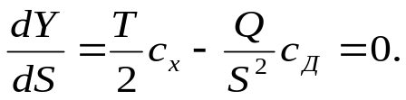
Отсюда 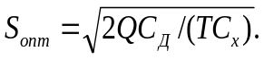

n_{опт}=Q/S_{опт} => t_{опт}=T/n_{опт}

Задача 1
Объем продажи некоторого магазина составляет в год 500 упаковок супа в пакетах. Величина спроса равномерно распределяется в течение года. Цена покупки одного пакета равна 2 руб. За доставку заказа владелец магазина должен заплатить 10 руб. Время доставки заказа от поставщика составляет 12 рабочих дней (при 6-дневной рабочей неделе). По оценкам специалистов, издержки хранения в год составляют 40 коп. за один пакет. Необходимо определить: сколько пакетов должен заказывать владелец магазина для одной поставки; частоту заказов; точку заказа. Известно, что магазин работает 300 дней в году.
Решение
Примем за период времени год (Т=1 год), тогда Q =  500 шт. пакетов в год, c_{Д} = 10 руб., с_{х} = 0,4 руб./шт. год , t_{Д} = 12 раб. дн. Поскольку пакеты супа заказываются со склада поставщика, а не производятся самостоятельно, то будем использовать модель Уилсона.
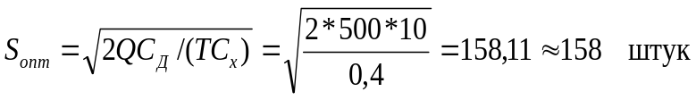

Годовые затраты на УЗ равны
Подача каждого нового заказа должна производиться через
t_{опт}=T/n_{опт} =S_{опт}/Q= 158/500= 0,316 года.
Поскольку известно, что в данном случае год равен 300 рабочим дням, то
t_{опт}= 0,316*300 = 94,8 ≈ 95 раб.дн.
Заказ следует подавать при уровне запаса, равном h_{o} = (500/300)*12 = 20 пакетам, т.е. эти 20 пакетов будут проданы в течение 12 дней, пока будет доставляться заказ.

Модель планирования экономичного размера партии
Модель Уилсона, используемую для моделирования процессов закупки продукции у внешнего поставщика, можно модифицировать и применять в случае собственного производства продукции. На рис. 3 схематично представлен некоторый производственный процесс. На первом станке производится партия деталей с интенсивностью λ деталей в единицу времени, которые используются на втором станке с интенсивностью ν [дет./ед.t].
1 станок
λ
2 станок
ν

λ ≥ ν

детали

Рис. 3

Входные параметры модели планирования экономичного размера партии
1) λ – интенсивность производства продукции первым станком, [ед. тов./ед. t];
2) ν – интенсивность потребления запаса, [ед. тов./ед. t];
3) с_{х} – затраты на хранение запаса, [руб./ ед. тов. *ед. t];
4) с_{Д} – затраты на осуществление заказа, включающие подготовку (переналадку) первого станка для производства продукции, потребляемой на втором станке, [руб.];
5) t_{п} – время подготовки производства (переналадки), [ед.t].
Выходные параметры модели планирования экономичного размера партии
1) S – размер заказа, [ед. тов.];
2) L – общие затраты на управление запасами в единицу времени, [руб./ед.t];
3) τ – период запуска в производство партии заказа, т.е. время между включениями в работу первого станка, [ед. t];
4) h₀ – точка заказа, т.е. размер запаса, при котором надо подавать заказ на производство очередной партии, [ед. тов.].
Изменение уровня запасов происходит следующим образом (рис. 4):
- в течение времени t₁ работают оба станка, т.е. продукция производится и потребляется одновременно, вследствие чего запас накапливается с интенсивностью (λ – ν);
- в течение времени t₂ работает только второй станок, потребляя накопившийся запас с интенсивностью ν .

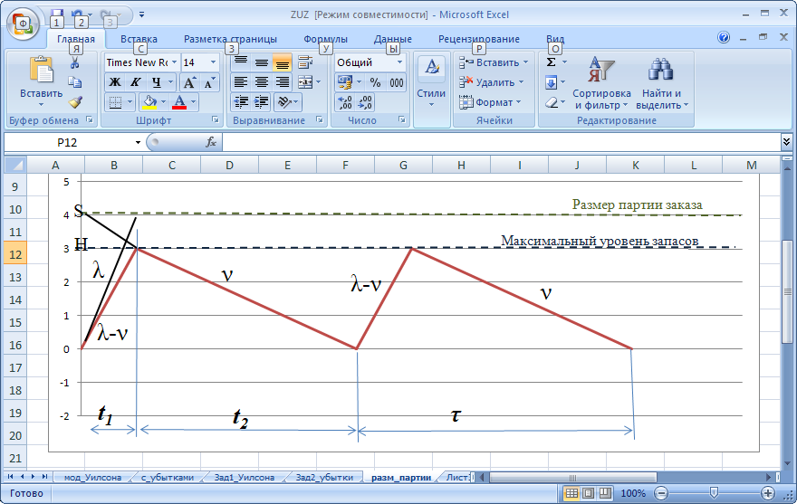
Рис. 4

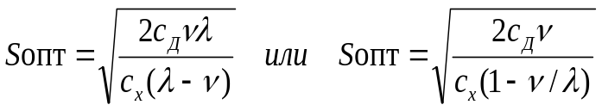

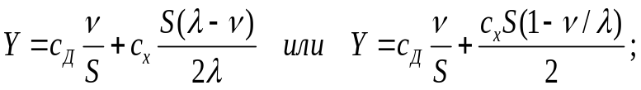

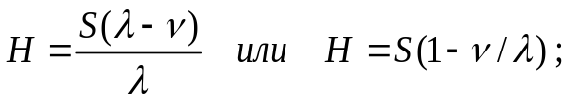

τ=S/ν; h₀=νt_{п}.

Задача 2
На некотором станке производятся детали в количестве 2000 штук в месяц. Эти детали используются для производства продукции на другом станке с интенсивностью 500 шт. в месяц. По оценкам специалистов компании, издержки хранения составляют 50 коп. в год за одну деталь. Стоимость производства одной детали равна 2,50 руб., а стоимость на подготовку производства составляет 1000 руб. Каким должен быть размер партии деталей, производимой на первом станке, с какой частотой следует запускать производство этих партий?
Решение
с_{Д} =1000 руб., λ =2000 шт. в месяц или 24000 шт. в год, ν = 500 шт. в месяц или 6000 шт. в год, с_{x} =0,50 руб. в год за деталь. В данной ситуации необходимо использовать модель планирования экономичного размера партии.
Частота запуска деталей в производство равна
τ=S/ν=5657/6000=0,94 года или 11,28 месяцев.

Общие затраты на УЗ составляют

Варианты задач для самостоятельного решения

Задача № 1
Используя график циклов изменения запасов в модели планирования экономичного размера партии, выведите формулы для расчета длительности периодов производства/использования запаса t₁ и использования запаса t₂.

Задача № 2
Фирма может производить изделие или покупать его. Если фирма сама выпускает изделие, то каждый запуск его в производство обходится в 20 руб. Интенсивность производства составляет 120 шт. в день. Если изделие закупается, то затраты на осуществление заказа равны 15 руб. Затраты на содержание изделия в запасе независимо от того, закупается оно или производится, равны 2 коп. в день. Потребление изделия фирмой оценивается в 26 000 шт. в год.
Предполагая, что фирма работает без дефицита, определите, что выгоднее: закупать или производить изделие (в месяце 22 рабочих дня).

Задача № 3
При строительстве участка автодороги длиной 500 м используют гравий, расход которого составляет 120 кг/м. Сроки строительства составляют 17 дней. Работа идет в одну смену. Расход гравия равномерный. Гравий доставляется грузовыми машинами, емкостью 7 т, в течение 4 часов. Затраты на один рейс грузовика равны 15 руб. Затраты на хранение гравия на месте строительства составляют 1 руб. 10 коп. в сутки за тонну.
Определить параметры УЗ: оптимальный объем заказа, количество грузовых машин, используемых для доставки, период поставок, точку заказа, затраты на УЗ за всю стройку. Постройте график двух последних циклов изменения запаса гравия на месте строительства.

Задача № 4
В течение смены длительностью 24 дня в санатории отдыхают 83 человека. Ежедневно каждый из отдыхающих должен получить 200 г кефира. Кефир на молокозаводе пакуется в пакеты по 0,5 л (6 руб./шт) и 1 л (10 руб./шт) и доставляется транспортом санатория в течение 2 часов. Срок годности кефира ограничен 5 днями. Его хранение в холодильниках санатория обходится в среднем в 12 коп. за 1 л в сутки. Стоимость оформления и доставки заказа составляет 54 руб.
Организуйте поставку кефира в санаторий в течение одной санаторной смены, учитывая в затратах цену покупки кефира. Постройте график циклов изменения запаса кефира.

